
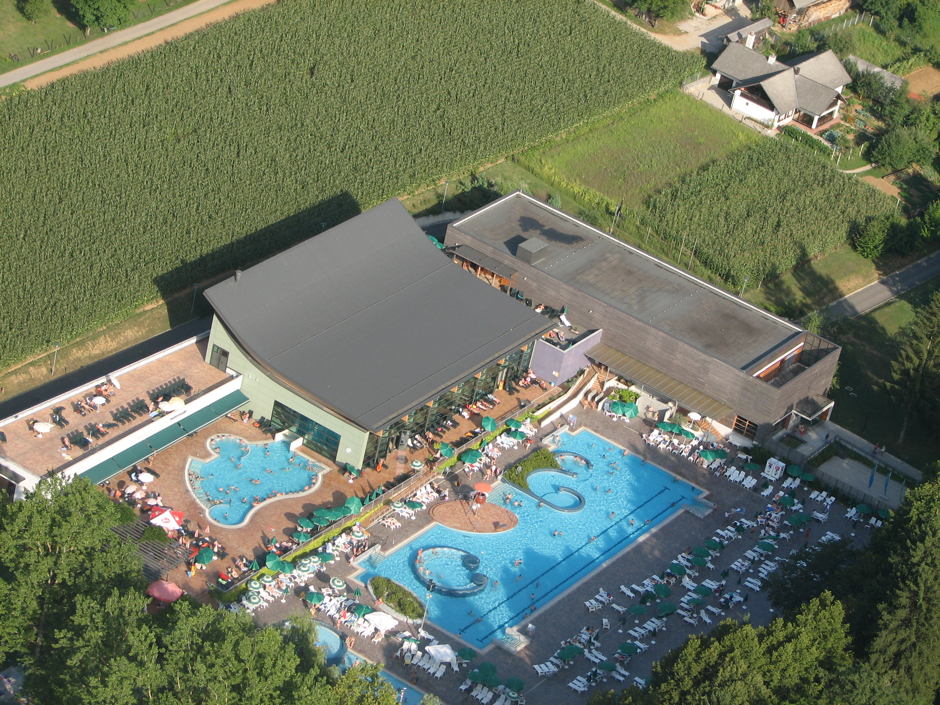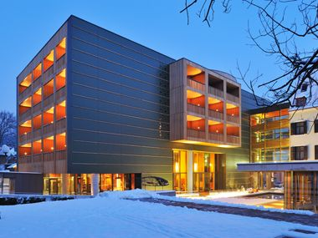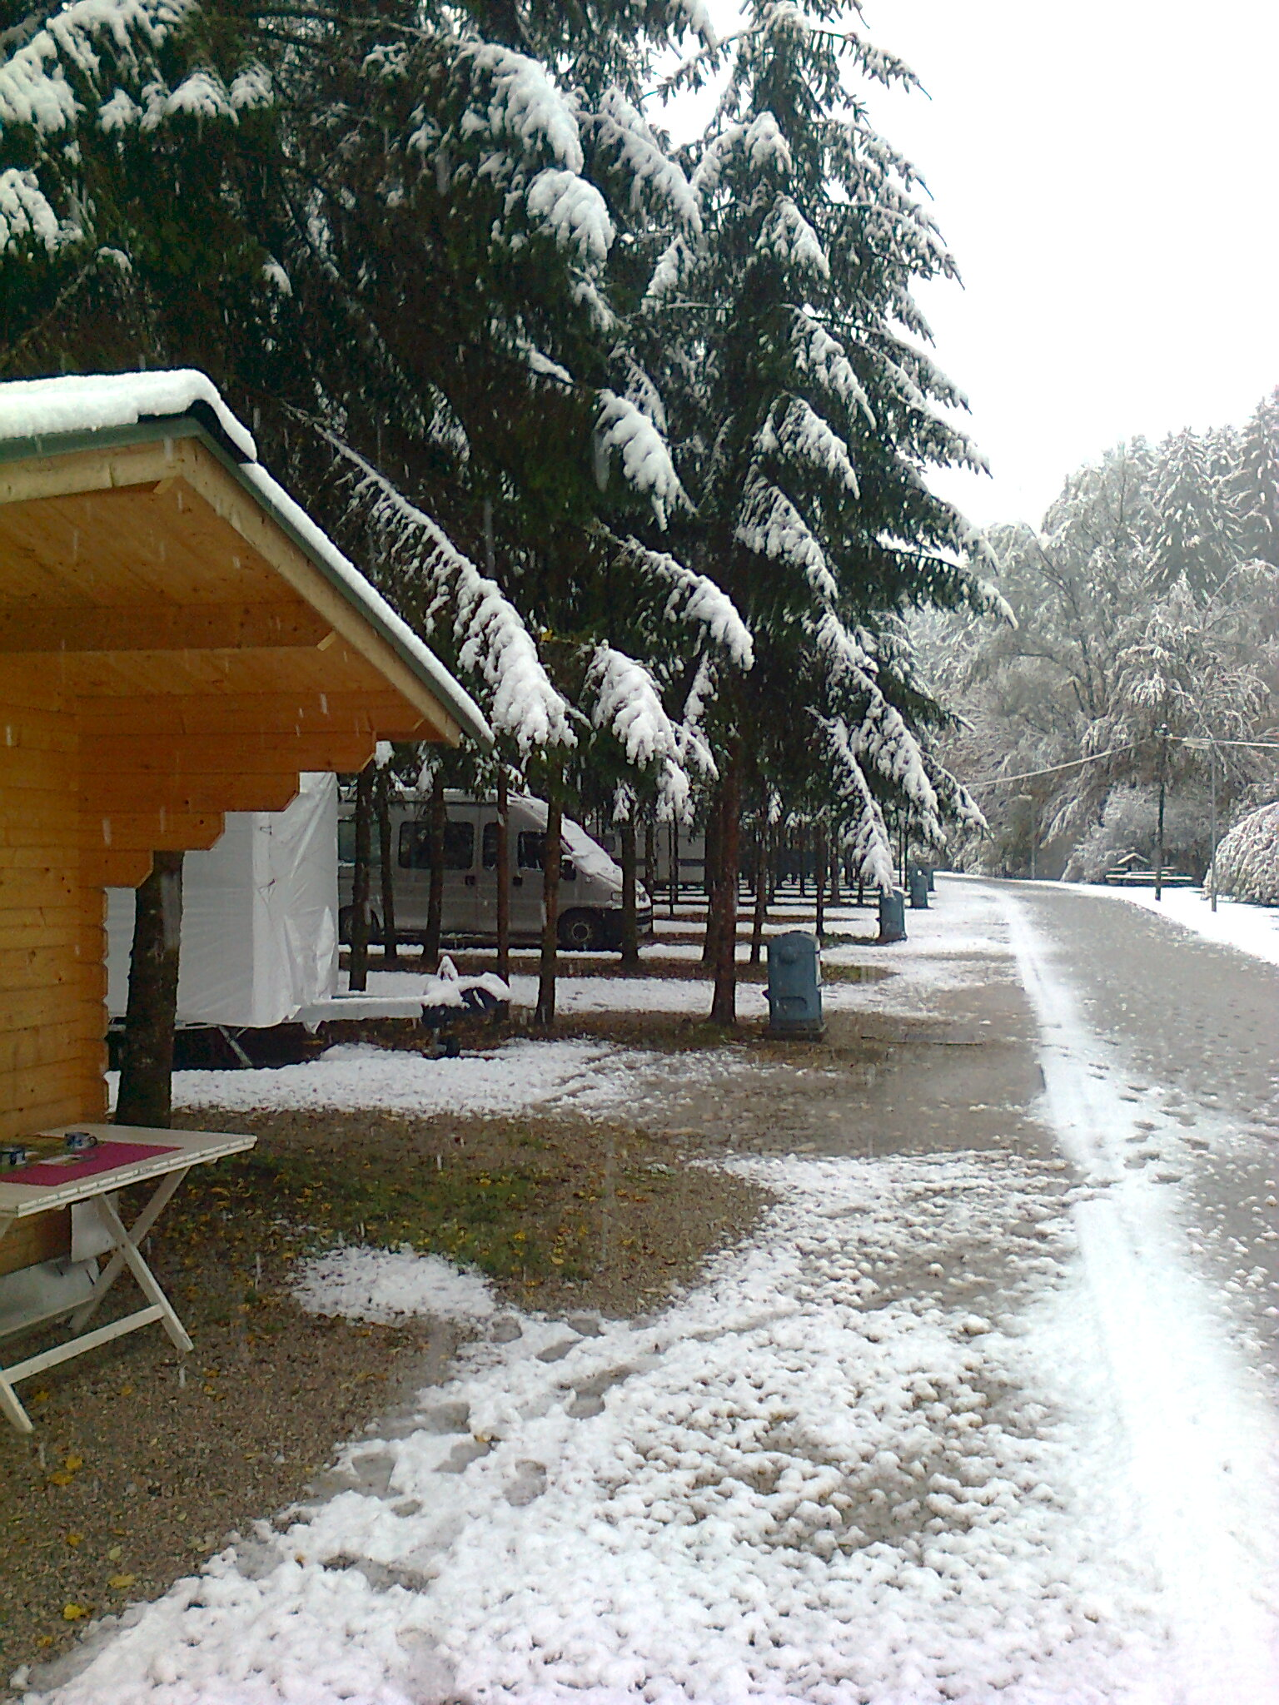
ZIMSKO KAMPIRANJE
v Kampu Dolenjske Toplice
(kamp ODPRT kot PZA – postajališče za avtodome)
vse do 14. aprila 2015
za samo 5 Eur/osebo/noč!

Člani CCS imajo 20% POPUST = samo 4 Eur/os./noč, tretja, četrta, …, oseba v avtodomu gratis!

Cena vključuje:
- komunalno urejeno parcelo (možnost električnega priključka 16 A)
- brezplačni WI-FI,
- brezplačni zemljevid peš in kolesarskih poti,
- zadnji dan podaljšano bivanje do 18.00 ure.

Doplačila:
- tur. taksa 0,50 Eur/os/noč,
- električni priključek 5 Eur/avtodom/noč (za člane CCS 3 Eur!)

Vstopnice za bazene Wellness centra Balnea samo 5,50 Eur!

Termalni bazeni oddaljeni 100 m od kampa …, do centra Toplic 200 m, na voljo odlična gostilna »Oštarija« , picerija, trgovina, trafika, …

Informacije:
Telefon: 040 466 589
e-pošta: info@camping-potocar.si
Internet: www.camping-potocar.si

